Ottwitz

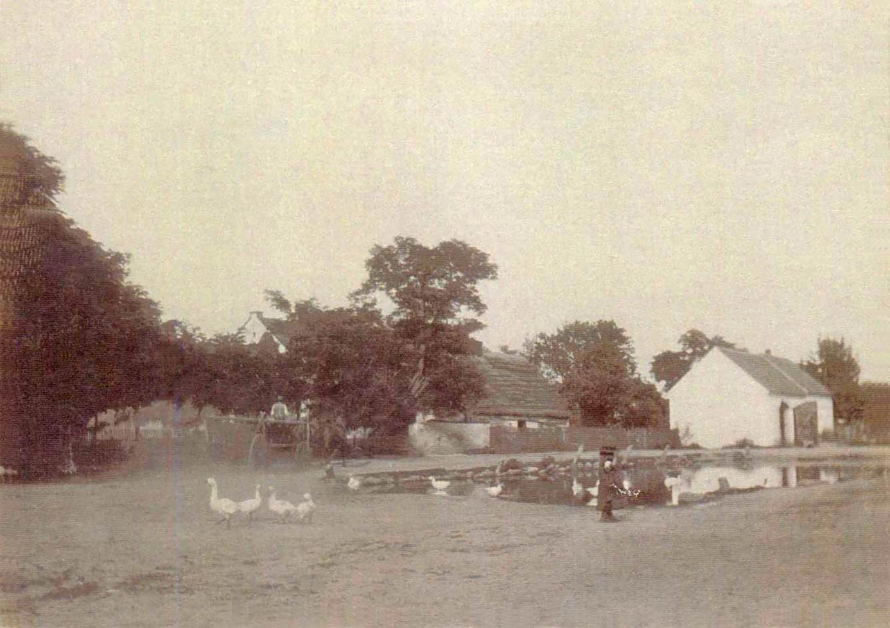
Ottwitzer Dorfidylle
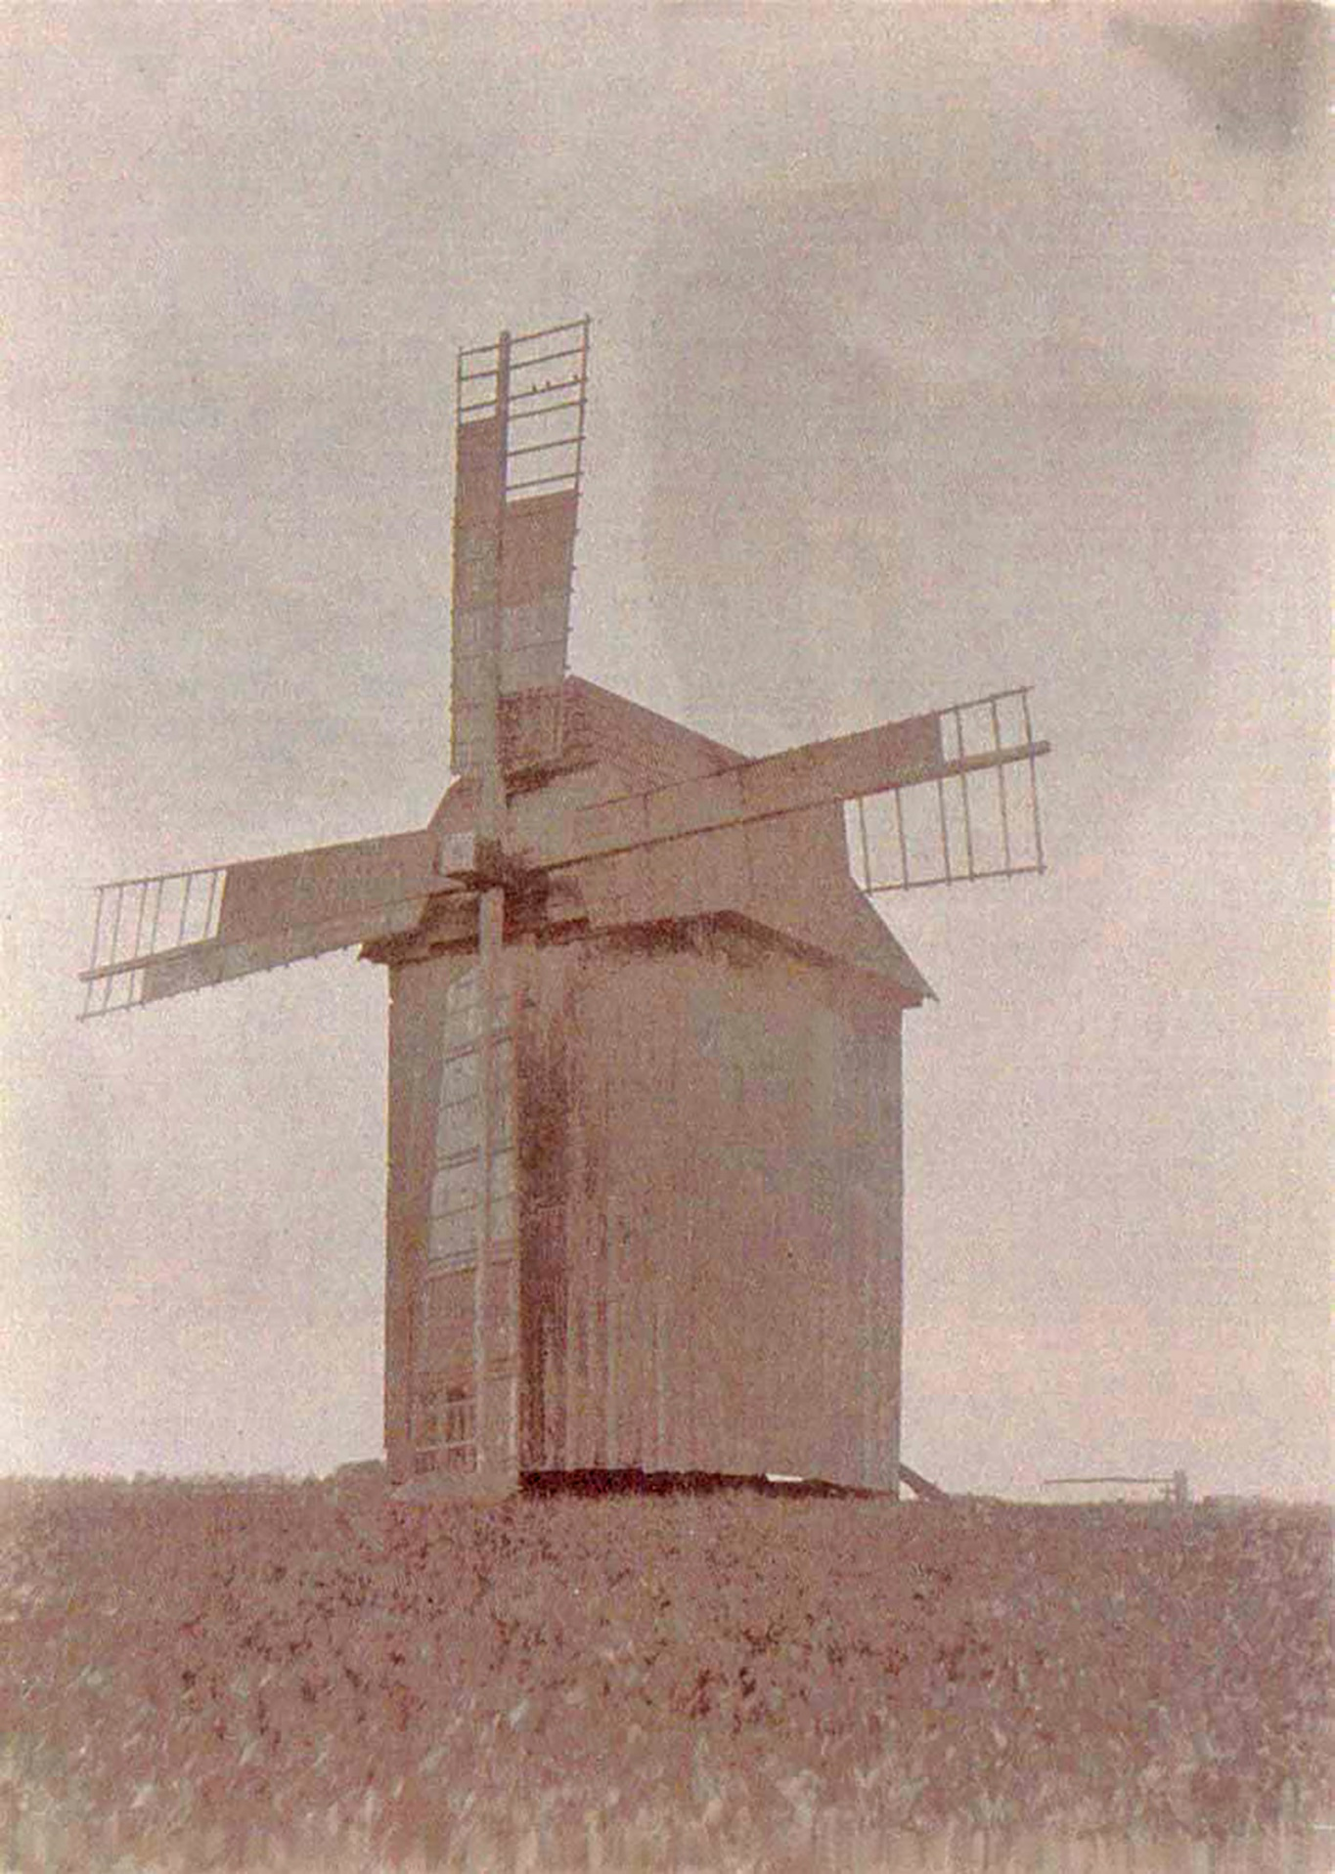
Bockwindmühle

Eindrücke vom alten Rittergut
Das Herrenhaus nach 1900:
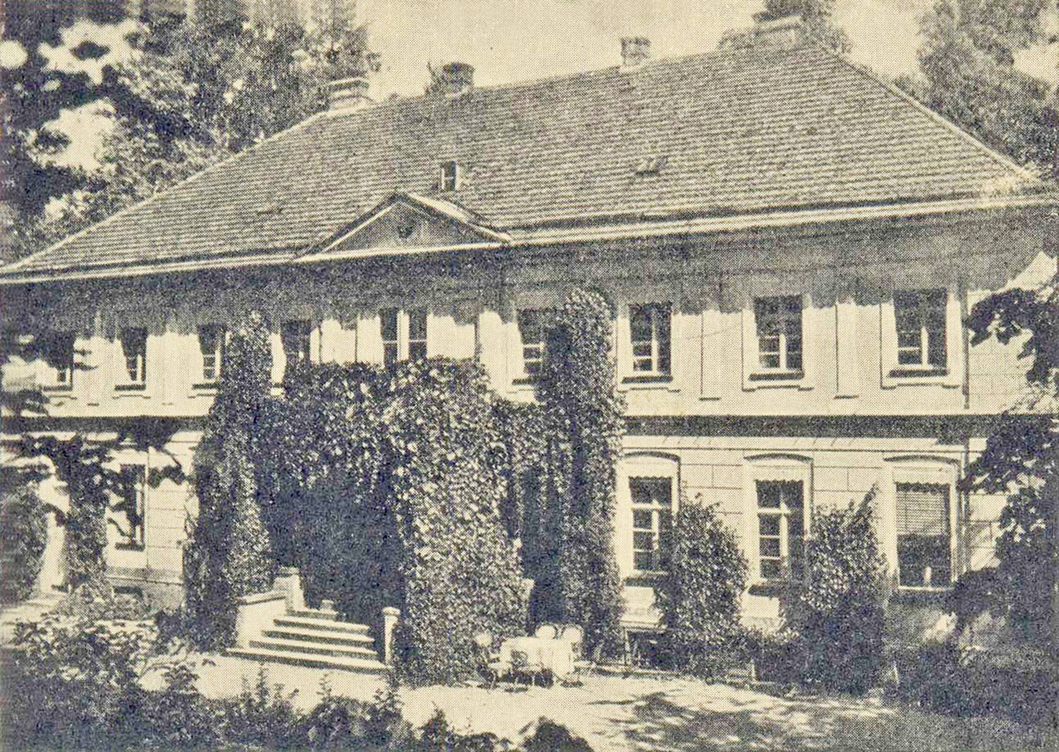
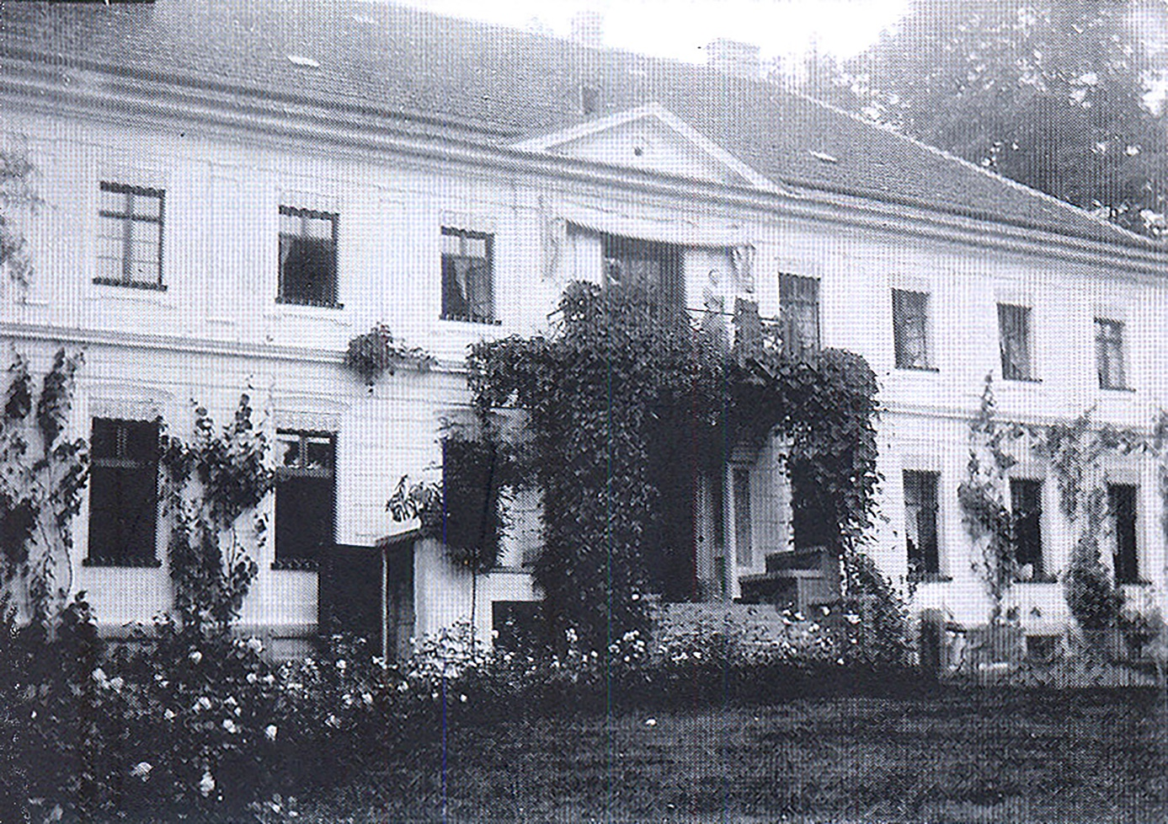
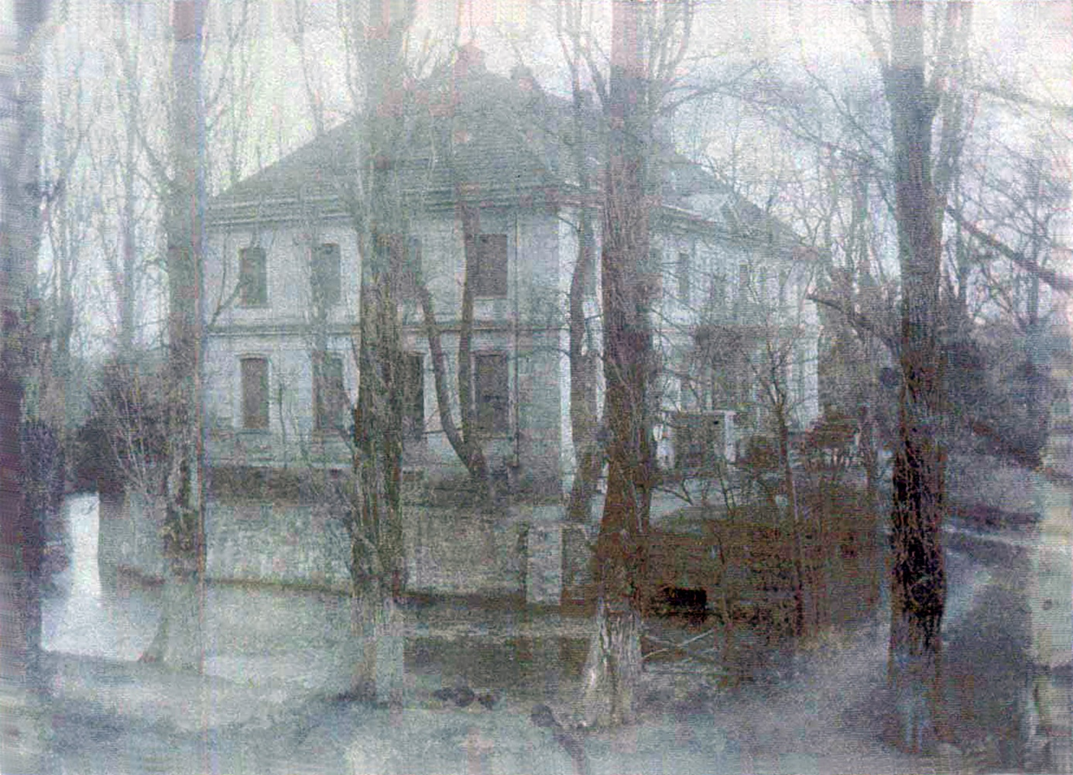
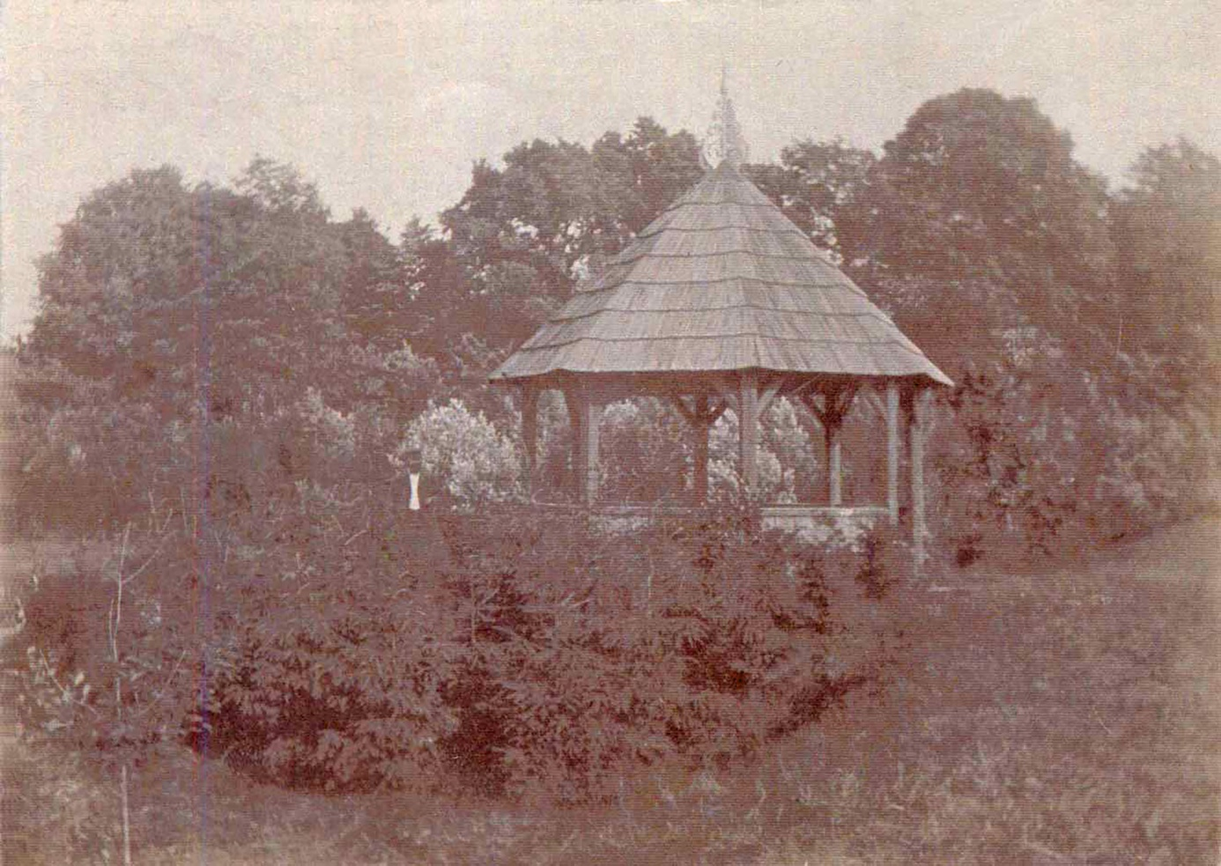
Im Park des Rittergutes

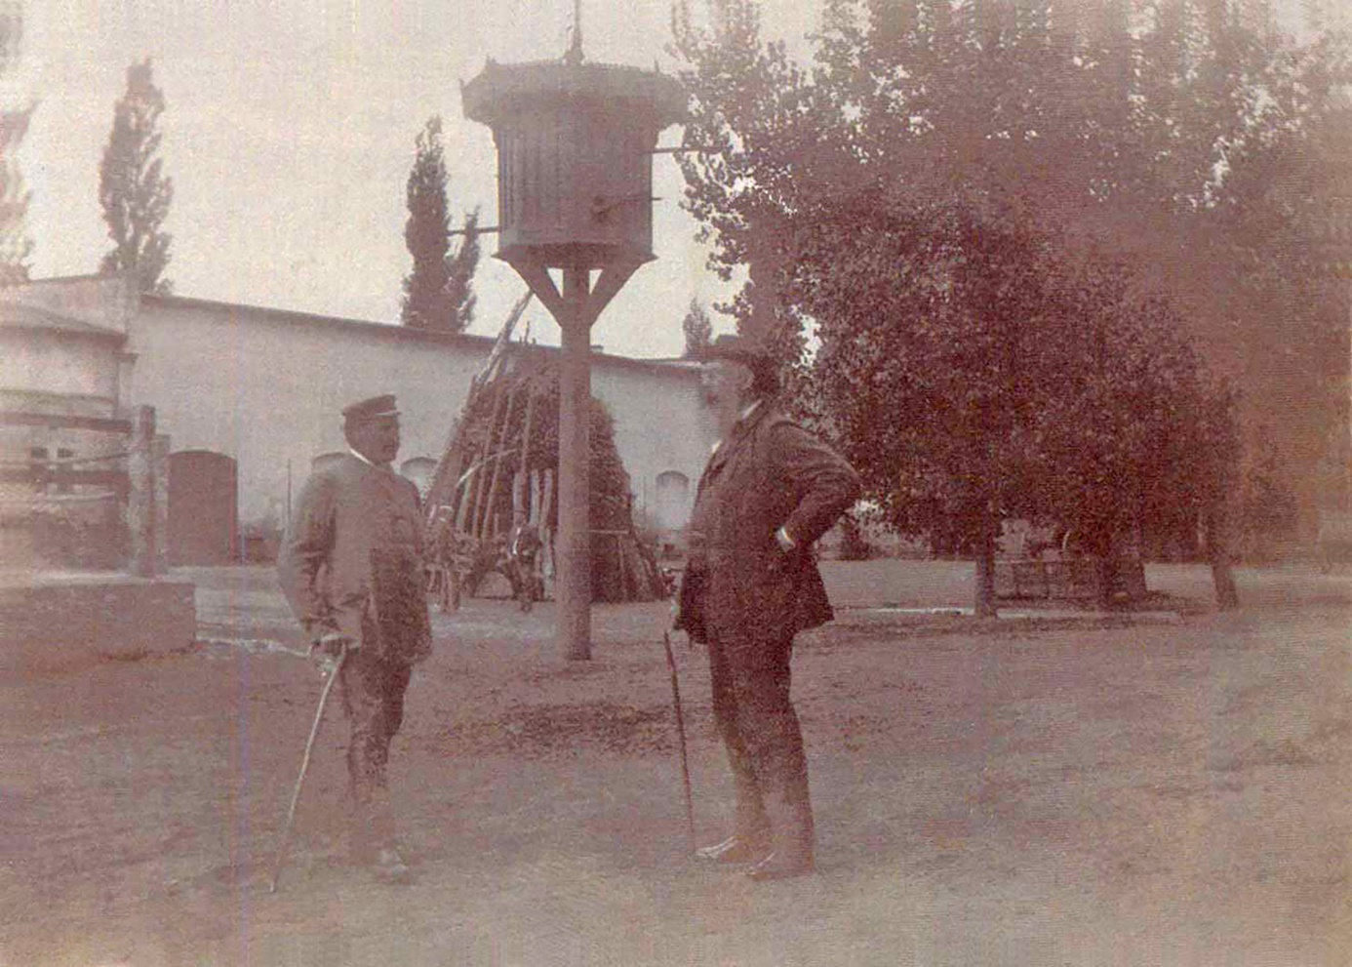
Der letzte Eigentümer: rechts Viktor von Luck, bis 1918 Vertreter des Kreises Strehlen im Preußischen Abgeordnetenhaus

